TIẾT 10: TIẾNG VIỆT: BÀI VIẾT 3: LUYỆN TẬP VIẾT ĐOẠN VĂN VỀ MỘT NHÂN VẬT (1 tiết)
(Thực hành viết)
I. YÊU CÂU CẦN ĐẠT:
- Viết được đoạn văn về một nhân vật trong câu chuyện đã nghe, đã đọc.
- Có kĩ năng sửa chữa và hoàn thiện đoạn văn đã viết.
- Thể hiện được cảm nghĩ của bản thân về nhân vật và nội dung câu chuyện.
- Phát triển năng lực tự chủ và tự học: (qua hoạt động viết đoạn văn về một nhân vật trong truyện). NL giải quyết vấn đề và sáng tạo (phát hiện được đặc điểm ngoại hình và tính cách nhân vật). Bồi dưỡng PC chăm chỉ và trách nhiệm thông qua việc giải các BT trong bài.

II. ĐỒ DÙNG DẠY HỌC:
- GV: Bài giảng trình chiếu, đoạn văn mẫu.
- HS: SGK Tiếng Việt 4, tập một; Vở bài tập Tiếng Việt 4, tập một; vở viết.
III. CÁC HOẠT ĐỘNG DẠY HỌC CHỦ YẾU:
THỜI GIAN | HOẠT ĐỘNG CỦA GIÁO VIÊN | HOẠT ĐỘNG CỦA HỌC SINH
5’ | 1. Hoạt động Mở đầu:
 | - Mở clip Dế Mèn con | - HS nghe vận động và hát theo.
 | - - GV yêu cầu HS nhắc lại dàn ý (cách sắp xếp ý) trong một đoạn văn về một nhân vật + Cậu bé trong bài thơ có những tình cách gì đáng yêu? | - HS trả lời các câu hỏi
 | - GV nhận xét và tuyên dương . | - HS lắng nghe
25’ | 2. Hoạt động Luyện tập, thực hành:
5’ | *Chuẩn bị viết đoạn văn
 | - GV cho HS đọc đề bài trong SGK | - HS đọc đề bài
 | - GV cho 2-3 HS trình bày lại kết quả tìm ý và sắp xếp ý ở tiết trước (thực hiện nhanh) | - HS trình bày
 | - GV hướng dẫn tất cả HS đọc thầm lại kết quả tìm ý và sắp xếp ý của mình ở tiết trước. | - HS đọc thầm
 | 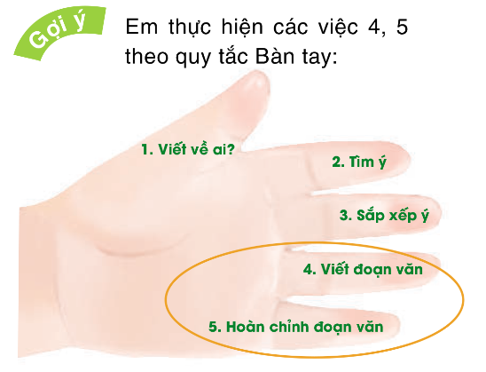 | + Thực hiện theo quy tắc bàn tay
13’ | *Viết đoạn văn
 | - GV yêu cầu HS viết vào vở | - HS viết đoạn văn
 | + GV theo dõi, hỗ trợ HS trong quá trình viết
7’ | *Giới thiệu, chỉnh sửa bài viết  - GV mời một vài HS đọc đoạn văn của mình, mời các HS khác nhận xét. | - HS đọc + Các bạn nghe và viết lại những gì mình đã nghe
 | - GV nhận xét bài làm của HS | + Nhận xét bài bạn
 |  | + HS hoàn chỉnh đoạn văn của mình dựa trên góp ý của GV và các bạn.
 | - GV đọc và nhận xét | - HS nộp bài viết
3’ | 3. Hoạt động củng cố, nối tiếp:
 | - GV mời ban cán sự chia sẻ về tiết học | - HS tự nhận xét về tiết học, về kết quả thực hành của mình và các bạn.
 | - GV nhận xét về tinh thần, thái độ học tập của lớp
 | - GV giao nhiệm vụ chuẩn bị cho tiết học sau “Trả bài viết đoạn văn về một nhân vật” | - HS lắng nghe thực hiện
 | - Nhận xét chung tiết học. | - HS nghe.

V. ĐIỀU CHỈNH SAU TIẾT DẠY (NẾU CÓ):

